陈宇驰-陈怡霏

华南理工大学 18网络工程

C++大作业-坦克大战

# 调研报告

经典90坦克大战。我们此次的大作业就是对它的模仿。

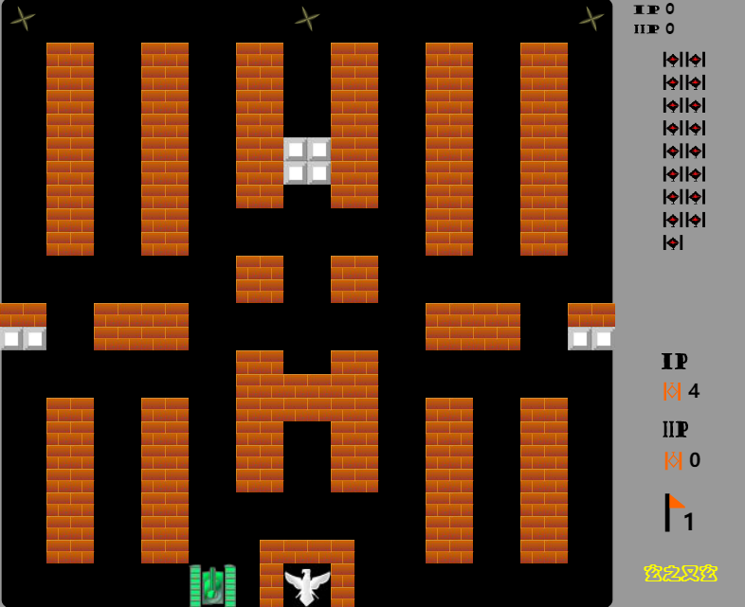

# 工作任务分析

1. 待解决的问题
2. 控制台的指定位置、形状、颜色输出
3. 模拟子弹移动
4. 控制台内的碰撞，按键检测
5. 模块
6. 坦克类
7. 子弹类
8. 道具类
9. 障碍物类
10. 控制台类

# 分工情况

1. 陈宇驰：负责控制台类，障碍物类，道具类
2. 陈怡霏：负责坦克类，子弹类

# 方案拟定与分析

1. 实现：用二维数组保存地图数据，每次物体移动判定是否有事件触发，触发事件后更新数组，重新输出到屏幕上。
2. 类的设计：

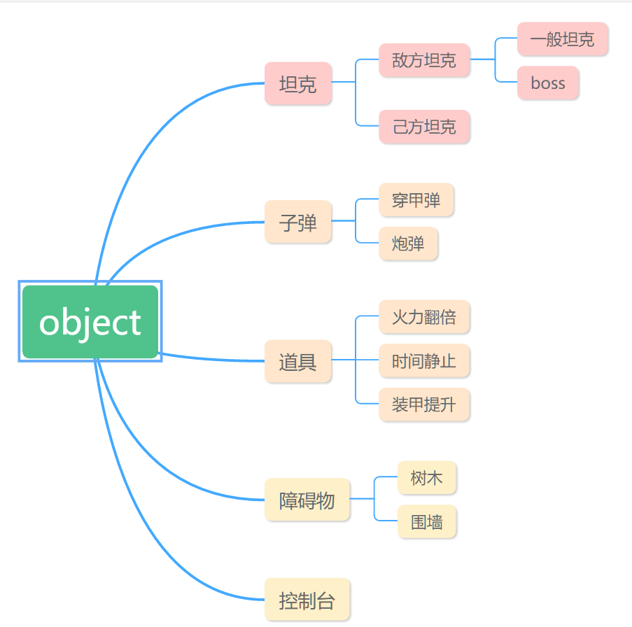

# 实施计划

1. 3-7周：收集资料

2. 8-10周：完成控制台类，坦克类，子弹类

3. 10-12周：完成道具类，障碍物类

4. 13-14周：调试优化